Дорогой друг!
Эта маршрутная карта урока поможет тебе освоить программный материал, проверить свои знания по теме, подскажет дополнительные источники информации, в том числе интернет-ресурсы. В случае затруднения, у тебя есть возможность обратиться ко мне по указанным средствам связи. Желаю успеха

Дата: 15.05.2020г.
Тема занятия: «Мы дети твои, Земля!»
- Вступительная часть | Послушай песню и подумай, о чём она?https://yadi.sk/d/Gy631ohvcZQmRg  Все мы, люди, живём на прекрасной планете Земля, наполненной гармонией и красотой. Сегодня мы поговорим о нашем ГЛАВНОМ доме.
Содержание занятия
- Теоретическая часть | 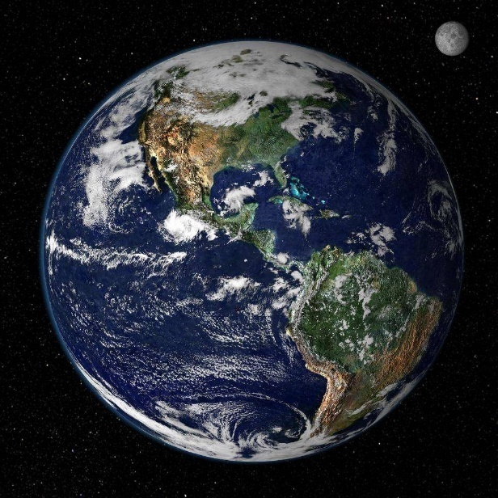  Прочитай стихотворение:  ***  Есть одна планета-сад  В этом космосе холодном.  Только здесь леса шумят,  Птиц скликая перелётных.  Лишь на ней одной увидишь  Ландыши в траве зелёной,  И стрекозы только тут  В речку смотрят удивлённо.  Береги свою планету,  Ведь другой на свете нету!  Я. Аким
- Практическая часть | *Ответь на вопрос:  -К чему нас призывает автор стихотворения? Почему в словах автора звучит тревога?  -Почему Земля нуждается в помощи и защите людей?  -Почему все люди должны быть благодарны Земле?  -Что могут сделать люди, чтобы наша планета всегда оставалась цветущей и красивой?  В гостях у книжки.  Прочитай сказку Т.И.Поповой «Волшебная сказка Космоса»  Живет во Вселенной дружная семейка – Солнечная система. Маму зовут Солнцем, а её детей планетами. Как цыплята вокруг курицы, кружатся планеты вокруг Солнца, и всех оно любит и согревает. Самого быстрого сыночка зовут Меркурий, самую красивую доченьку – Венерой, а самую добрую – Землёй. Самый драчливый сын носит имя Марс. Самого большого и толстого зовут Юпитер. Уран и Нептун отличаются силой и спокойным характером. Сатурн считается весельчаком, и только маленький Плутон всегда плаксивый и мрачный. У планет есть друзья-спутники. Например, у Земли подружку зовут Луной. Никогда не различаются они, так и вертится Луна в жёлтом сарафанчике вокруг Земли, заглядывает ей в глаза. Нельзя в Космосе без дружбы!  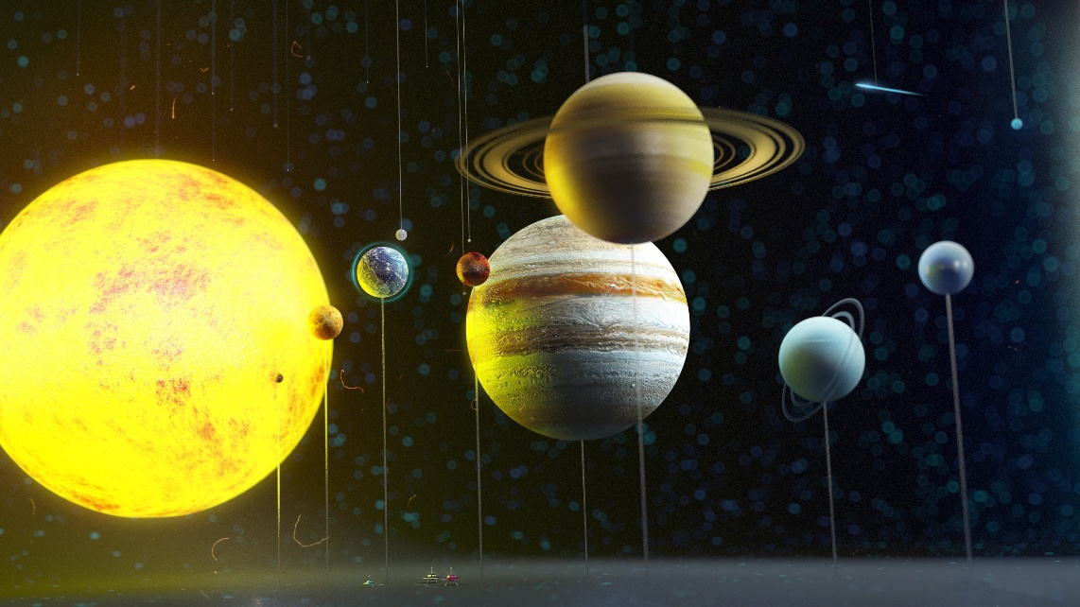  Ответь на вопросы:  -Почему так важна для планет дружба?  -Возможна ли жизнь на Земле без дружбы? Объясни.
- Физкультминутка | Отдохни.https://vk.com/video-193787462_456239069
- Практическая часть | *Посмотри мультфильм «Как козлик Землю держал» по ссылке https://yadi.sk/i/1KcyLxl83LGdaw  Ответь на вопросы:  1.Чего испугался козлик во время грозы?  2.Чем он пожертвовал для спасения Земли?  3.Чему были удивлены заяц, лягушка и волк? Почему после грозы у них изменилось отношение к козлику?  4.Какие слова помогут нам охарактеризовать козлика?
- Практическая часть  (рефлексия) | *Давай сделаем вывод:  Планета – наш общий дом. Чтобы сберечь и защитить планету Земля, нужно только прислушаться к голосу своего сердца. Все, кто любит и ценит планету, делают много хороших дел, сажают новые деревья, убирают мусор, спасают попавших в беду животных и птиц. Земля – наш дом. А в доме должно быть чисто и уютно всем!  **Нарисуй планету Земля.  ***Разучи и спой песенку https://yadi.sk/d/jFX8y8xqJrjZhA
 | Напиши мне в вайбере или позвони по номеру 8 987 532 50 19 , адрес электронной почты irina.saparniyazova@yandex.ru

Спасибо за занятие

